28 січня 2021 року в дошкільному навчальному закладі відбувся семінар – практикум за темою «Інноваційні педагогічні технології в сучасній дошкільній освіті», відповідно до річного плану роботи дошкільного навчального закладу на 2020 – 2021 навчальний рік.
Присутні мали змогу прослухати виступ вихователя-методиста Бурмістрової С.М., в якому були висвітлені інноваційні педагогічні технології в сучасній дошкільній освіті.
Вихователі Касяненко В.М., Білик С.Г., Третяк І.О. та Канюка А.І. зупинилися на розгляді таких питань:
1. Перелік сучасних інноваційних технологій та методик у галузі дошкільної освіти.
2. Використання мультимедійного супроводу під час навчально-виховної роботи.
3. Використання ІКТ в процесі самоосвіти вихователів як засіб підвищення професійної компетенції.
4. Впроваджуємо освітні інновації.
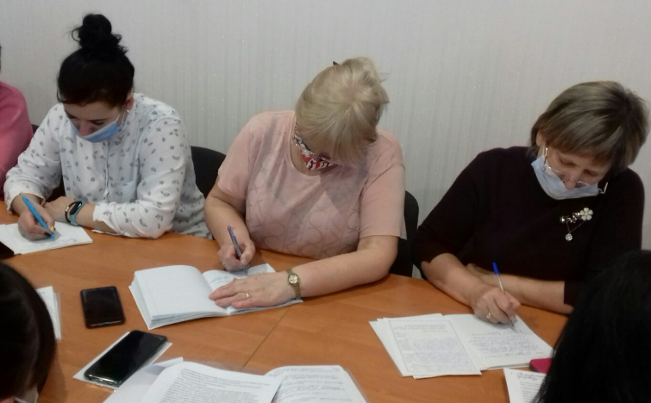
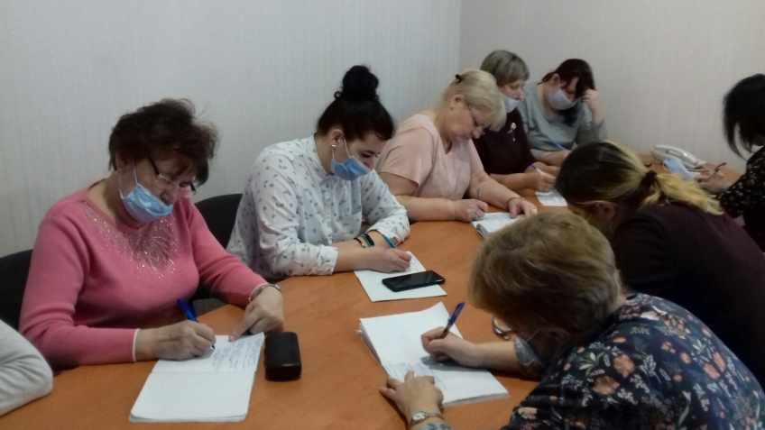
На завершенні семінару-практикуму вихователь-методист запропонувала учасникам переглянути презентацію «Інноваційні технології та методики в галузі дошкільної освіти».

